Guía 25
“Área del cono”

- Resuelve las siguientes actividades con el desarrollo correspondiente.

- Calcula el área del cono. Considera $π≈3,14$.

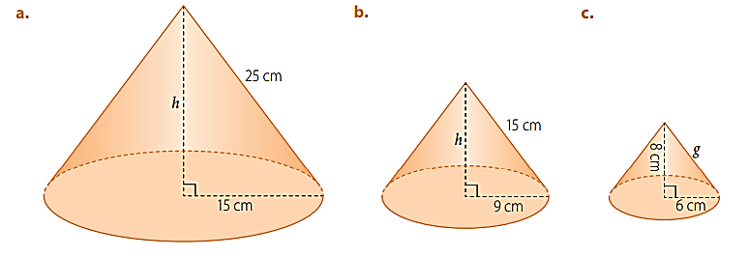

- En la tabla se muestran las medidas del radio y generatriz. Completa según corresponda (Utiliza $π≈3$)

Radio (r) | Generatriz (g) | Área del cono
5 | 7
7 | 15
12 | 20
14 | 21
4 | 8
10 | 11
9 | 13
15 | 25

- Resuelve el siguiente problema.

Se tiene un espacio circular de diámetro 9 m y se quiere instalar una carpa con forma de cono, hecha con tela, con altura 4 m. Considerando $π≈3,14$, responde.

- La medida del radio de la base del cono.
- La medida de la generatriz del cono.

- Confecciona una red del cono con las siguientes medidas: radio 5 cm, y generatriz 7 cm y luego responde:

- ¿Cuánto mide la altura del cono?
- ¿Cuál es el área basal del cono?
- ¿Cuál es el área total del cono?

